附件：
2016年第21届全国塑料门窗行业年会回执
单 位
地址 |  | 邮编
参加人姓名 |  | 职务
电话 |  | 邮箱
需要房间  类型 | 标准双人间：370元/（天·间） （ ）间  商务单人间：370元/（天·间） （ ）间  商务套房：900元/（天·间） （ ）间
入住日期 |  |  | 离店日期
2016年第21届全国塑料门窗行业年会技术讲座和新产品发布会回执
单 位
新技术、新产品发布会题目
需要时间、主讲人及职务
联系人 |  | 职务
手 机 |  | E-mail
2016年第21届全国塑料门窗行业年会通讯录彩色插页回执
单 位
联系人 |  | 职务 |  | 手机
E-mail |  |  |  | 传真
2016年第21届全国塑料门窗行业年会、展览会现场宣传回执
单 位
联系人 |  | 职务
手机 |  | E-mail
宣传项目内容
附件：
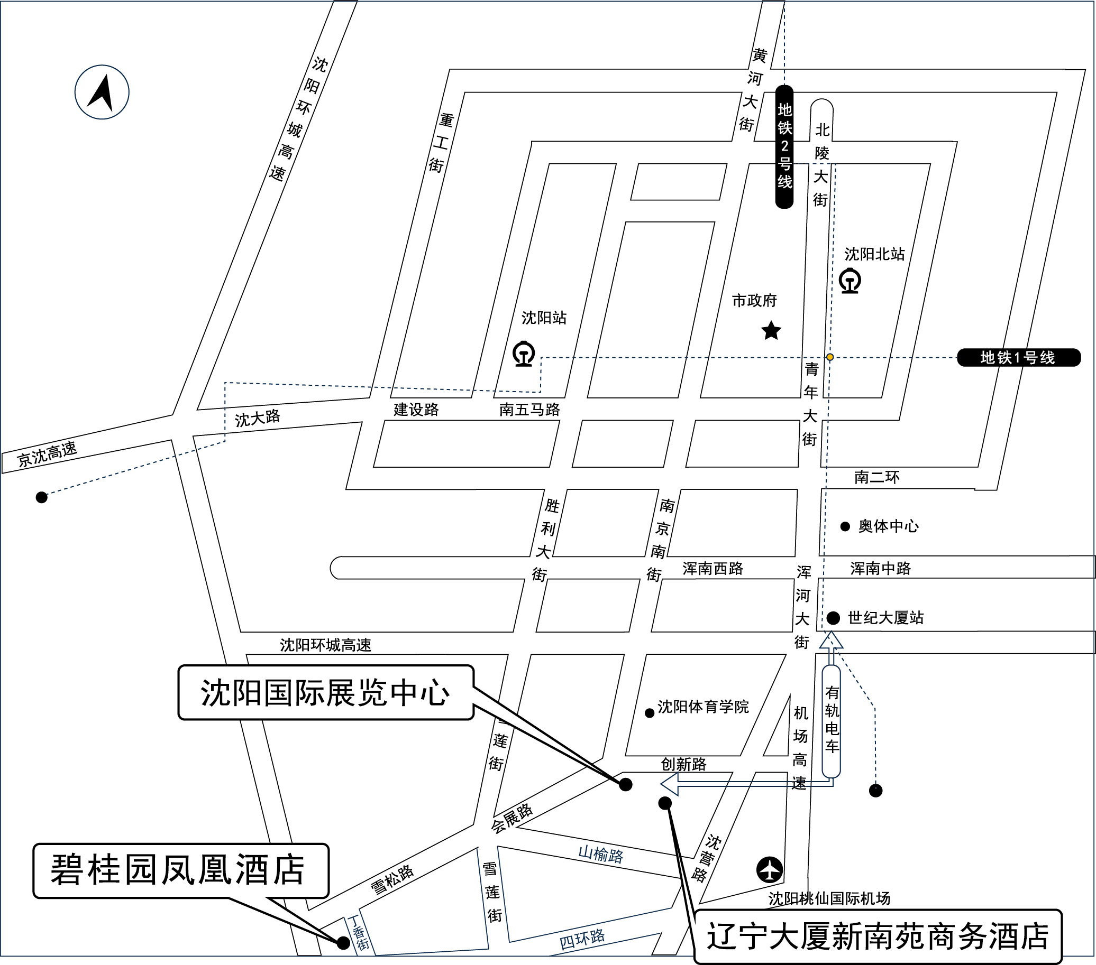
1．2016年第21届全国塑料门窗行业年会暨展览会地点位置图

2.报到酒店、会议酒店乘车线路线
（1）沈阳碧桂园凤凰酒店：
1）沈阳桃仙国际机场：乘坐有轨电车2号线兴隆大奥莱方向--松智慧园站下车，换乘有轨电车1号线会展中心方向--艺术中心下车，步行至小羊安站再换乘坐 333路苏家屯新客运站方向--沙柳路丁香街站下车，步行至沈阳碧桂园凤凰酒店。2）沈阳站：步行至沈阳站南,乘坐 327路碧桂园凤凰城方向--丁香街沙柳路站下车。3）沈阳北站：乘坐地铁2号线全运路路方向--五里河站下车，步行到五里河公园西站，再换乘坐 333路。
（2）辽宁大厦新南苑商务酒店：
1）桃仙机场：乘坐有轨电车2号线--新松智慧园站下车，换乘有轨电车1号线--沈阳国际展览中心东站下车，南行500米即到。2）沈阳北站:①沈阳北站下车后，前往站前广场的公交服务区，乘坐333路（苏家屯沙柳路方向）--沈阳国际展览中心（东）下车，南行500米即到。②乘坐的士：往国际展览中心方向行驶，酒店在国际展览中心东侧1公里处创新路上，紧邻格林喜鹊花园楼盘，约50元。3）沈阳站：①乘坐地铁1号线（往黎明广场方向）--怀远门站B出口下车，步行至大西门乘坐333路。②乘坐的士：约60元。

